遂宁市民族宗教事务局
助学蓬溪中学贫困少数民族子女

2016年12月14日下午，市民族宗教事务局局长黎砚光、县委统战部副部长何荣礼、县民族宗教事务局局长王秀金等一行到我校资助贫困少数民族学生。资助会在学校行政楼会议室举行，由政教处冯军主任主持，会上，学生家长代表、班主任老师分别与市县领导交流了学生的思想、学习、生活等情况，黎局长对贫困学生作了勉励讲话，并为受资助的三位同学每人发放助学金2000元。

附：资助会照片
蓬溪中学政教处
2016年12月19日

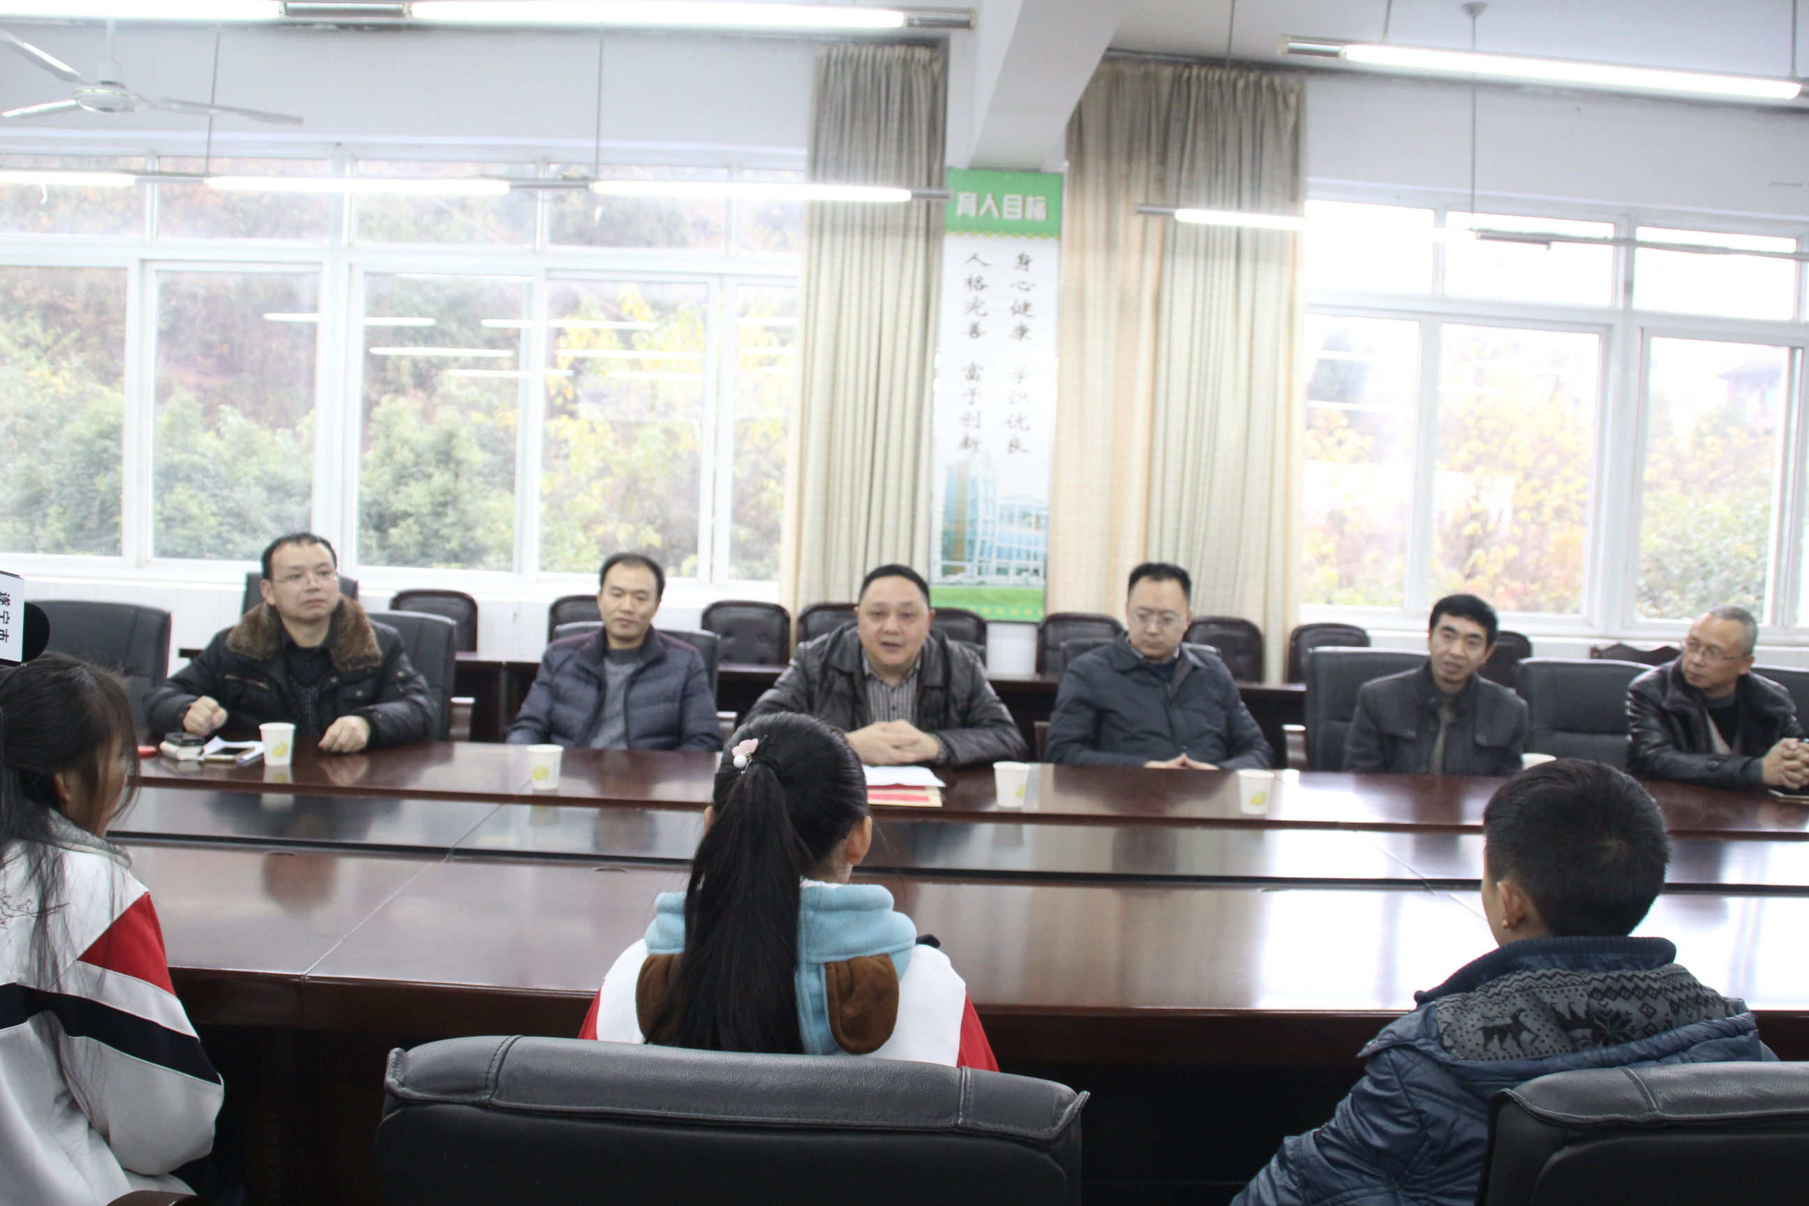
市民宗局黎局长讲话

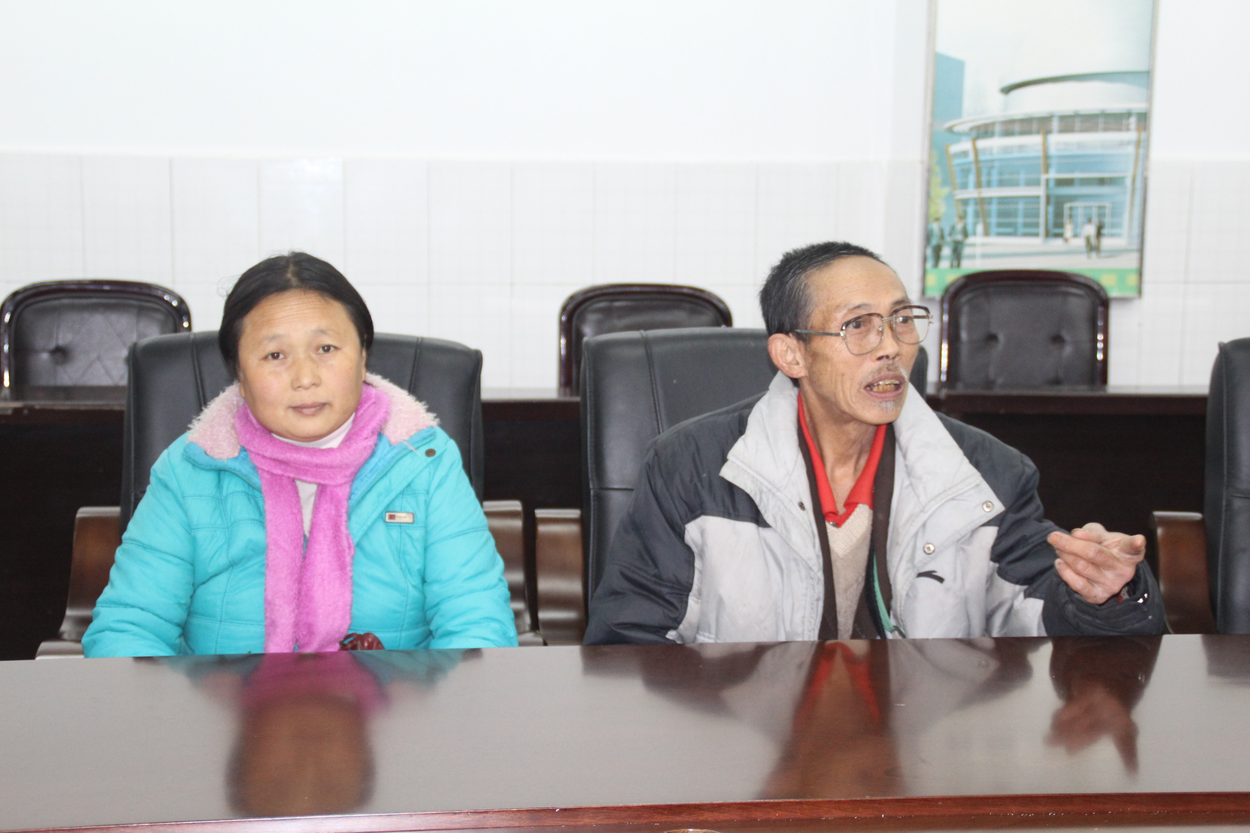
学生家长介绍家庭情况

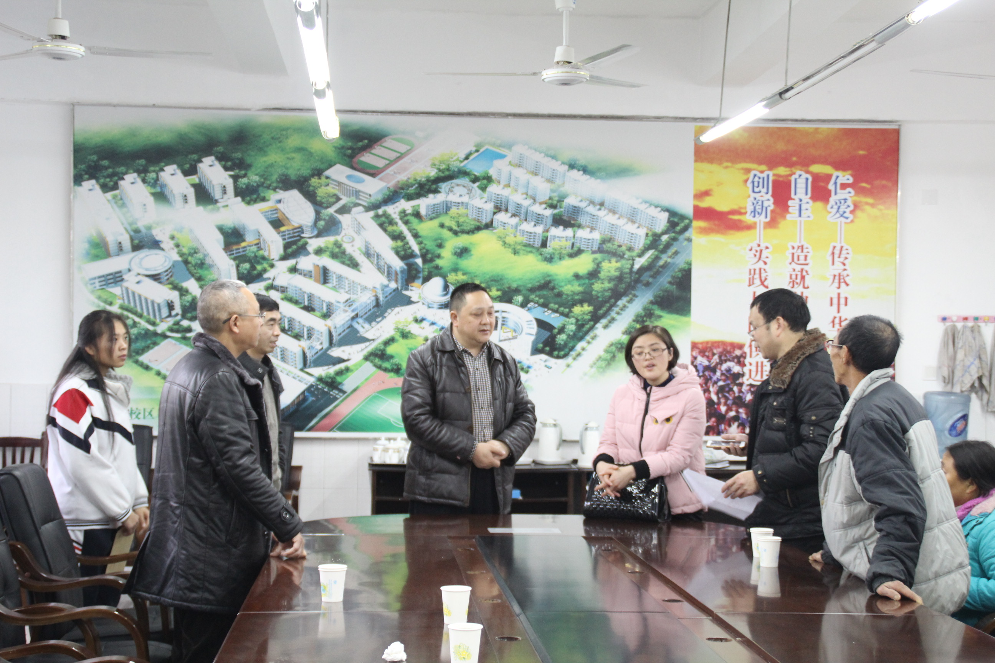

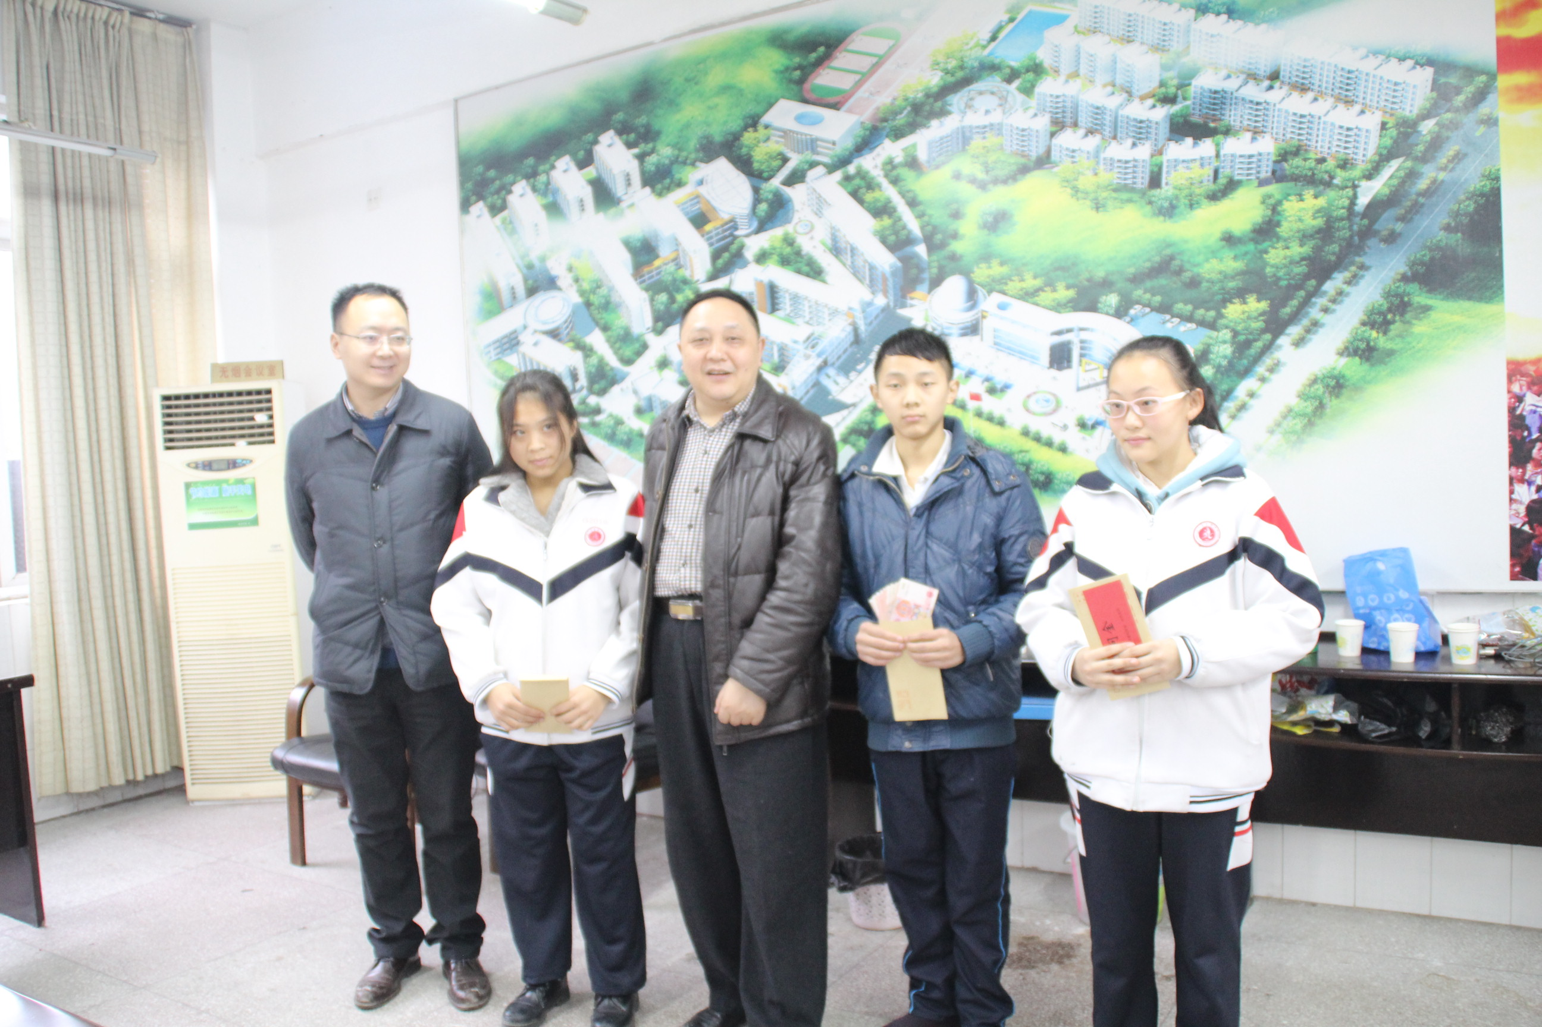

市县领导与受助学生合影

